Maaf mas ada revisi hehe

Ini pagawai lama ada permohonan izin

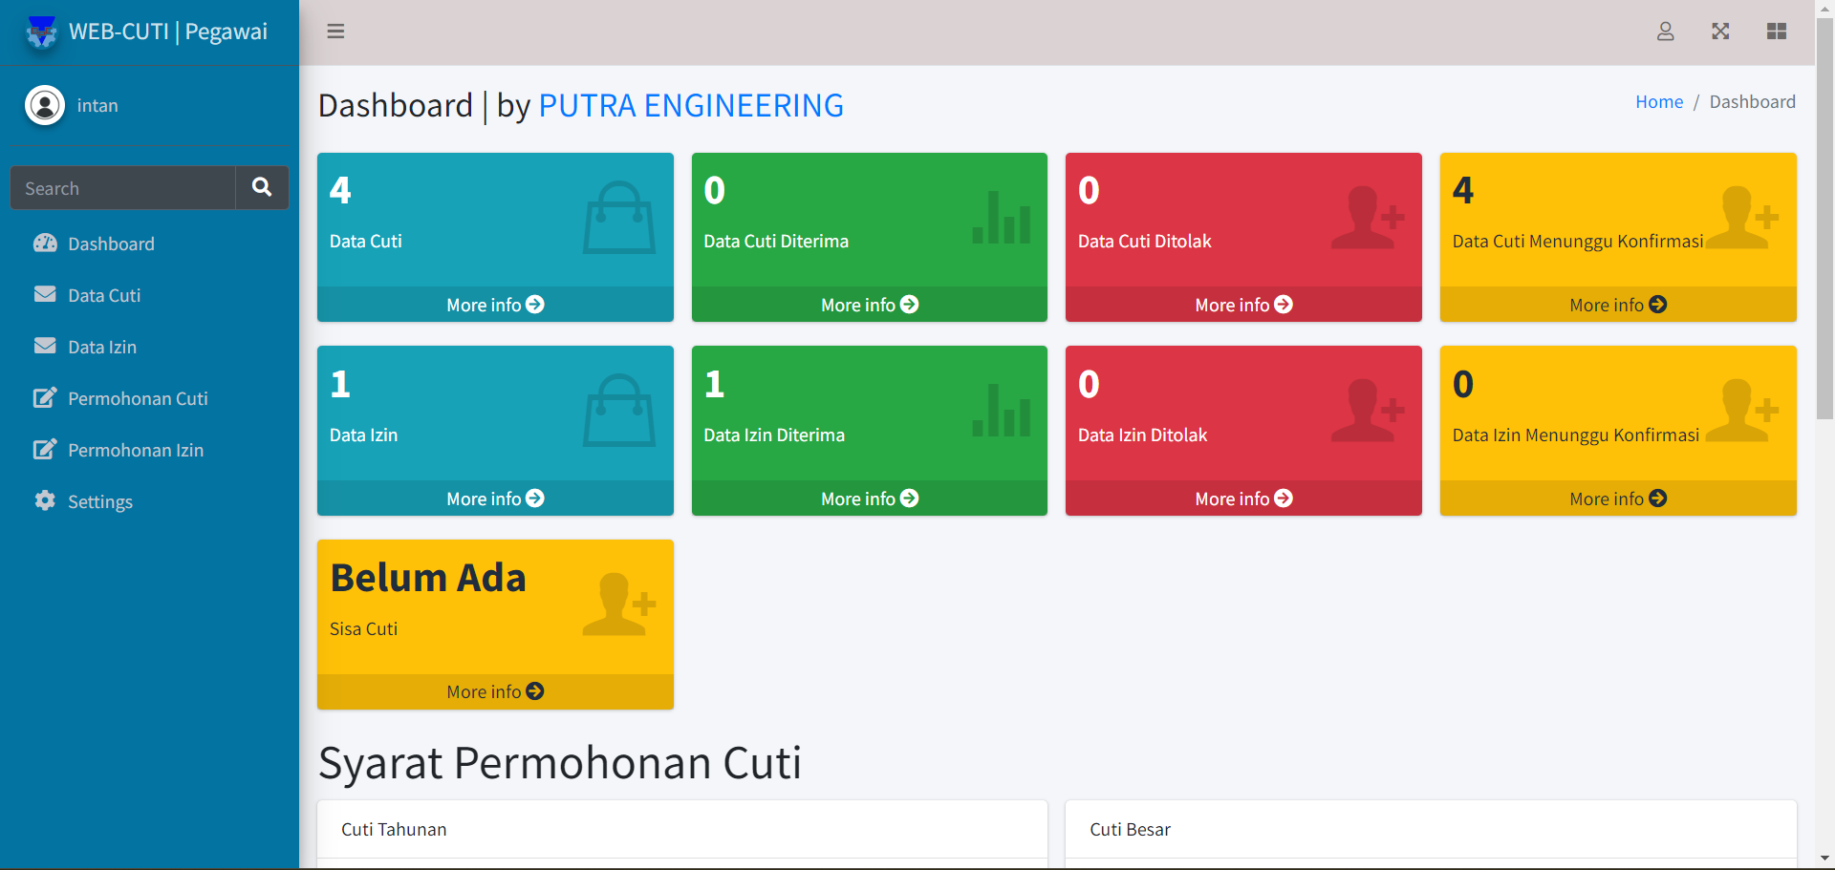

Tapi saat membuat pegawai baru dari register ngga ada permohonan izin

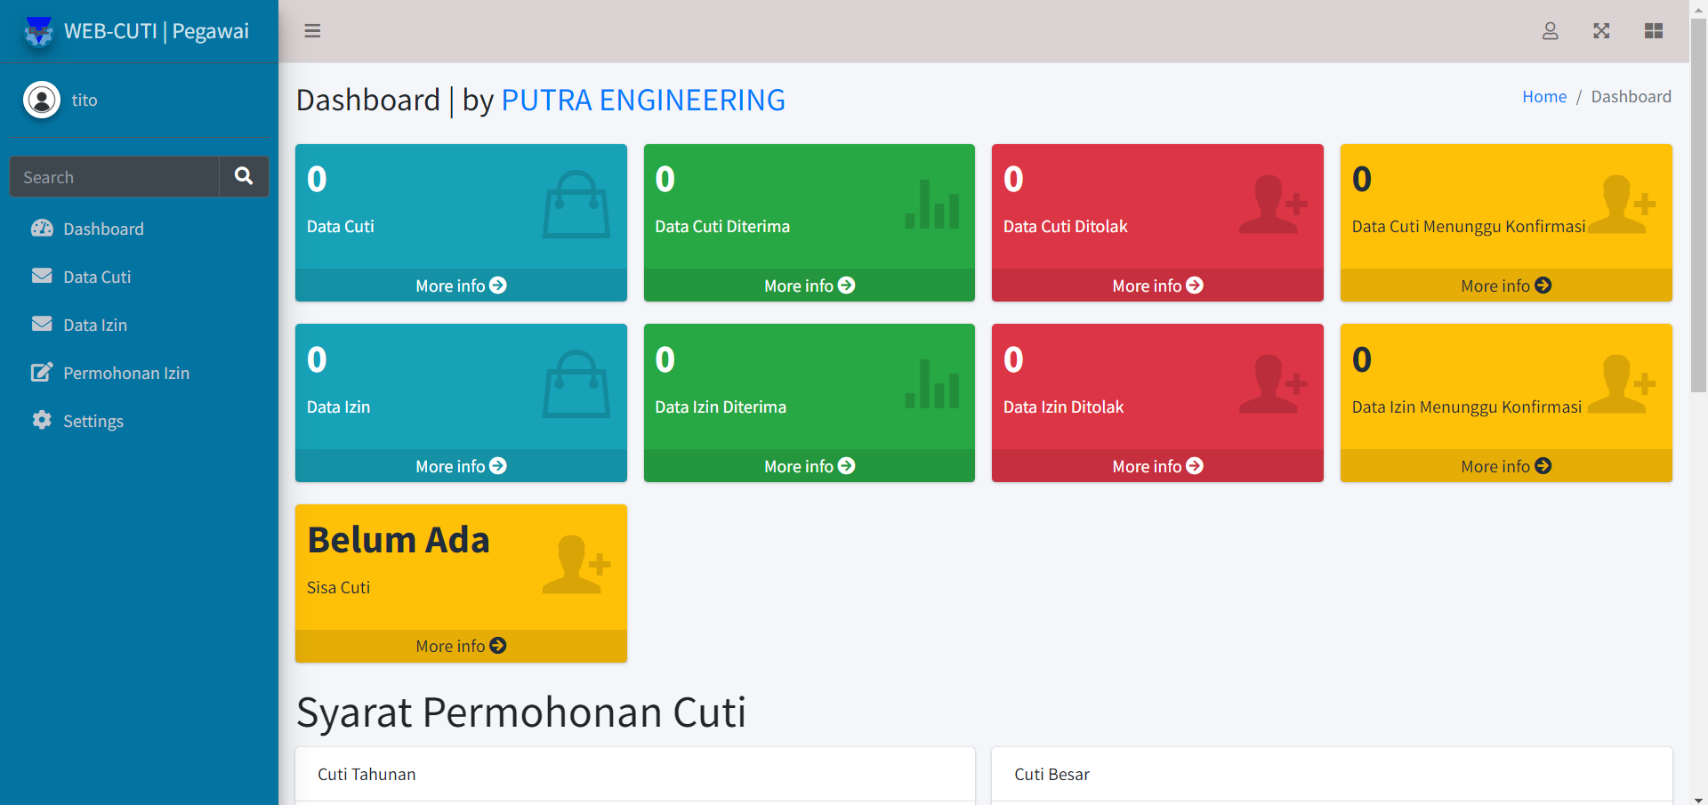

Untuk dokumen tidak bisa di download dari karyawan, admin dan super_admin

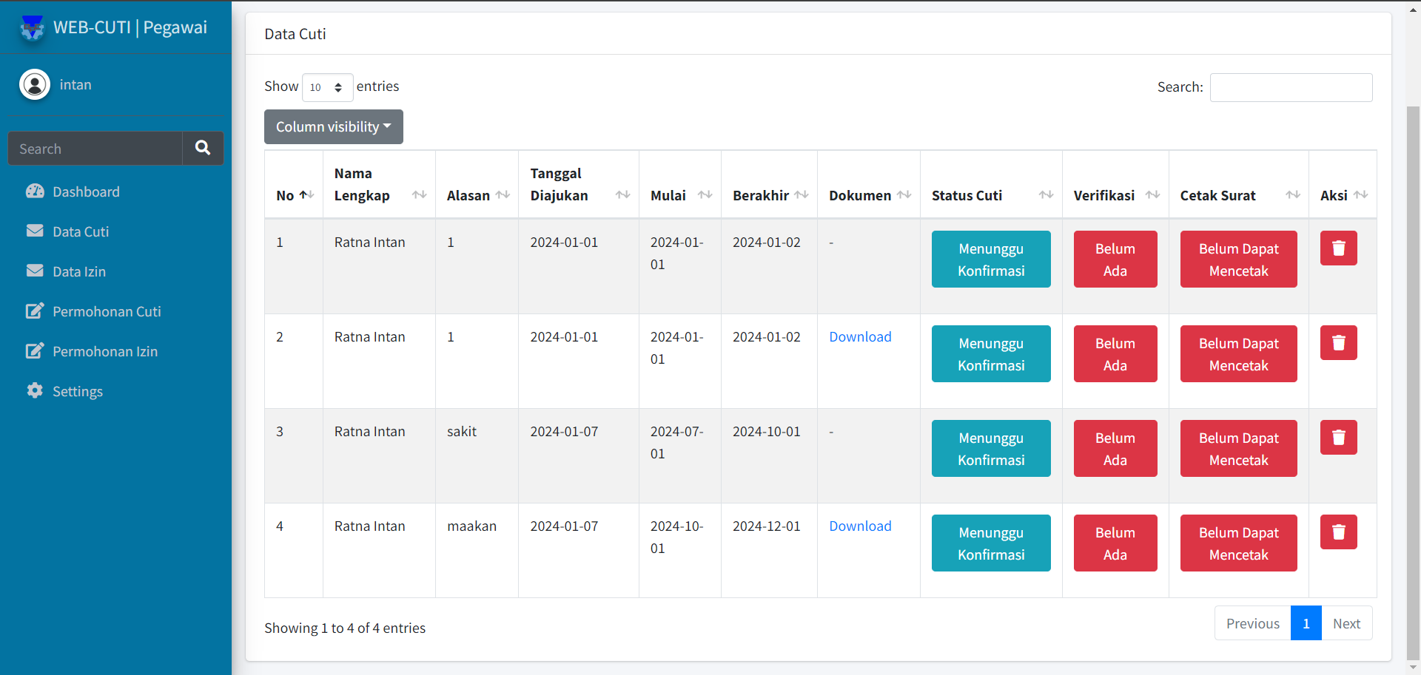

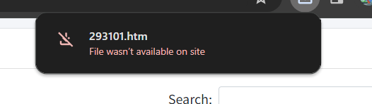

Untuk nama lengkap dari karyawan baru tidak ada namanya, mungkin permohonan cuti juga sama karena di sidebar tidak ada permohonan cuti jadi belum di coba.

